CMFDS.IASCO

Condition Monitoring Case Study

عنوان مورد کاوی (Case Study) در يك يا دوسطر بی نازنين 18 پررنگ تك فاصله به فارسی یا انگلیسی

**نام كامل نويسنده اول1، نويسنده دوم2، ... ( بی نازنين 16 پررنگ)**

**محل كار و آدرس كوتاه نويسنده مسئول**

**جمعاً 2 خط،بی نازنين 12 پررنگ تك فاصله**

Corresponding Author E-mail: (Times New Roman 12)

by

Company Name: ……….

*Oct , 2023*

1. **مشخصات تجهیز ( در این قسمت مشخصات تجهیز عیب یابی شده ذکر شود)**

جدول 1 مشخصات تجهیز پایش شده

|  |  |  |  |  |  |
| --- | --- | --- | --- | --- | --- |
| Equipment Specifications | | | | | |
| Tag. No | Manufacturer | Power(KW) | Speed(RPM) | Bearing Number | |
| NDE | DE |
| P-10001 A/B/C | - | - | - | - | - |

(شماتیک تجهیز ارائه شود، به عنوان مثال:)

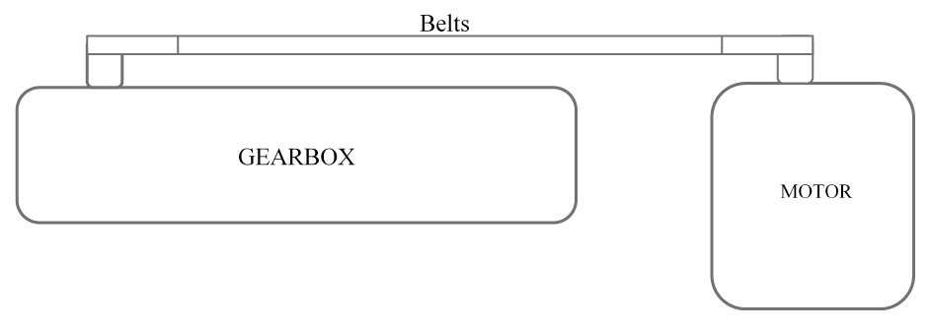

شکل 1 شماتیک تجهیز پایش شده

(نوع تکنولوژی و روش استفاده شده جهت عیب یابی ذکر شود:)

پایش وضعیت تجهیز بر مبنای تحلیل ارتعاشات/صوت/آنالیز روغن/آنالیز جریان/ترموگرافی صورت گرفته است. برای مثال: موارد زیر بررسی شده است.

* عیوب مربوط به فونداسیون
* فاصله هوایی بین روتور و استاتور
* سلامت بیرینگ ها
* ............

**2) نتایج و پیشنهادات : (نتیجه نهایی به صورت خلاصه ذکر شود)**

* **به عنوان مثال: وجود علائم خرابی بیرینگ در Outer Race**

**1 - مقدمه**

در مورد تجهیز عیب یابی شده توضیحات تکمیلی ارائه شود. توضیحاتی نظیر نقش تجهیز در فرآیند، نقاط بررسی شده و تاریخچه تعمیراتی از تجهیز ارائه شود. شرح کلی از فرآیند عیب یابی ارائه شود. یک تصویر از تجهیز در صورت امکان ارائه شود.

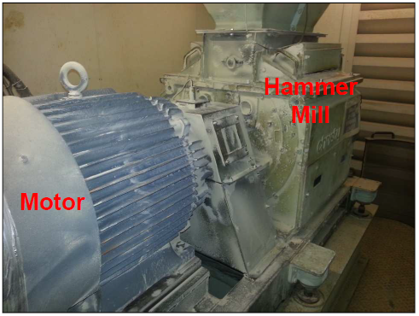

شکل ..... تصویر تجهیز عیب یابی شده

**2 – تحلیل خرابی**

- شرح خرابی کشف شده ارائه شود.

- پارامترهای بررسی شده توضیح داده شود.

- نمودارهای آنالیز شده ارائه شود.

- ترند پارامترهای مختلف و تصویر خرابی (بیرینگ- گیربکس و...) ارائه شود.

- نمودار های Water fall از پارامترهای مختلف ارائه شود تا موفقیت پایش وضعیت نشان داده شود.

به عنوان مثال تصاویر نمونه بررسی شده، مشابه تصاویر زیر باشد. تصاویر تا حد ممکن با کیفیت و گویا باشد.

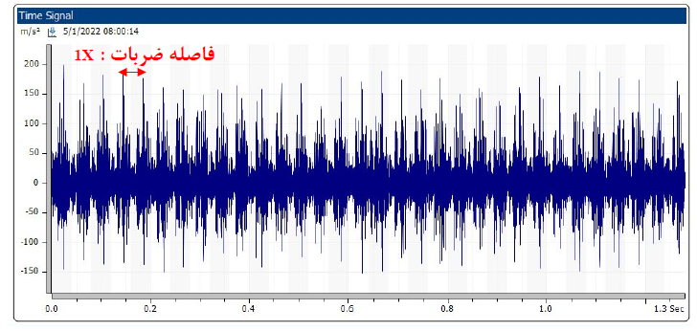

شکل ..... ضربات ناشي از خرابي در نمودارTime signal 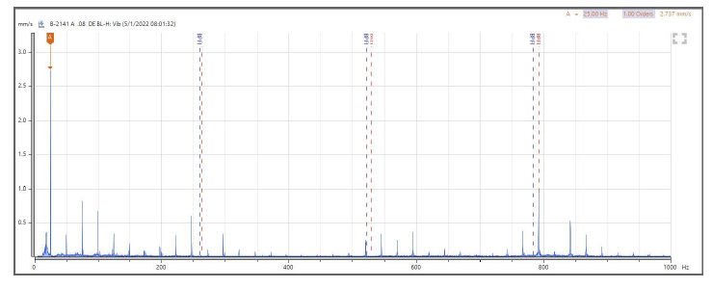

شكل …… طيف فركانسي سرعت و وجود پيكهاي BPFI

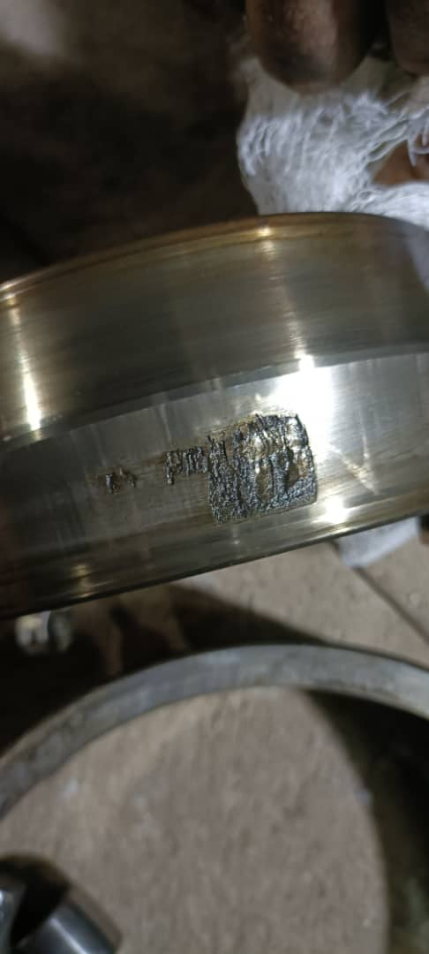

شکل ..... تصویر خرابی بیرینگ

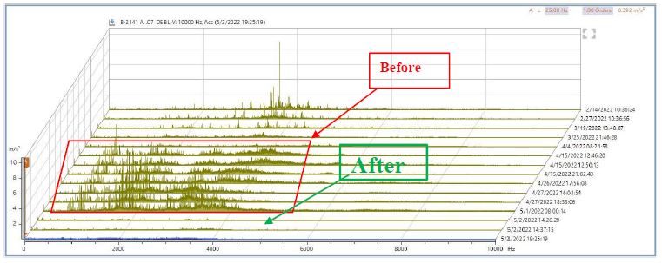

شکل..... نمودار Waterfall طیف فرکانسی شتاب بیرینگ قبل و بعد از خرابی بیرینگ

**4) نتایج و علل ریشه ای خرابی**

در این بخش نتایج اصلاحات انجام شده، شرح علل ریشه های خرابی بوجود آمده و راه کارهای پیشگیری از عیب بحث و ارائه شود.

در صورت امکان بررسی مزایای اقتصادی عیب یابی انجام شده ارائه شود: مدت زمان جلوگیری از خواب خط تولید، هزینه های خرید قطعات یدکی اضافی- هزینه های تحمیل شده به سازمان در صورت خواب طولانی مدت تجهیز و .... جدول زیر به عنوان نمونه ارائه شده است:

جدول شماره .... مزایای اقتصادی پایش وضعیت

|  |  |
| --- | --- |
| Downtime avoided: | 4 hours |
| Downtime cost per hour | €10,000 |
| Total Savings: | €40,000 |